**1. Введение**

Онтологическая модель "Облачные сервисы" предназначена для формального описания облачной инфраструктуры, классификации сервисов по типам и установления семантических связей между ними. Модель обеспечивает единую терминологию для описания облачных экосистем.

**2. Перечень классов**

**2.1. Корневые классы**

* **CloudService** - абстрактный класс всех облачных сервисов
* **CloudProvider** - класс облачных провайдеров
* **Region** - класс географических регионов размещения

**2.2. Основные категории сервисов**

* **ComputeService** - вычислительные сервисы
* **StorageService** - сервисы хранения данных
* **DatabaseService** - сервисы баз данных
* **NetworkService** - сетевые сервисы
* **SecurityService** - сервисы безопасности

**2.3. Специализированные подклассы**

**ComputeService подклассы:**

* **VirtualMachine** - виртуальные машины
* **ContainerService** - контейнерные сервисы
* **ServerlessFunction** - бессерверные вычисления

**StorageService подклассы:**

* **ObjectStorage** - объектные хранилища
* **BlockStorage** - блочные хранилища
* **FileStorage** - файловые хранилища
* **ArchiveStorage** - архивные хранилища

**DatabaseService подклассы:**

* **SQLDatabase** - реляционные базы данных
* **NoSQLDatabase** - нереляционные базы данных
* **InMemoryDatabase** - базы данных в оперативной памяти
* **3 Функциональные отношения**
* **hasProvider** (Domain: CloudService, Range: CloudProvider) - отношение к провайдеру
* **locatedInRegion** (Domain: CloudService, Range: Region) - географическое расположение
* **hasComputeType** (Domain: ComputeService, Range: VirtualMachine) - специализация вычислений
* **hasStorageType** (Domain: StorageService, Range: ObjectStorage) - специализация хранилищ
* **hasDatabaseType** (Domain: DatabaseService, Range: SQLDatabase) - специализация БД
* **scalesWith** (Domain: CloudService, Range: CloudService) - отношение масштабирования

**4. Перечень свойств данных (Data Properties)**

**4.1. Общие свойства сервисов**

**hasName** (Domain: CloudService, Range: string)

**hasCost** (Domain: CloudService, Range: decimal)

**isAvailable** (Domain: CloudService, Range: boolean)

**4.2. Специфические свойства**

**hasCPU** (Domain: ComputeService, Range: integer)

**hasRAM** (Domain: ComputeService, Range: integer)

**hasCapacity** (Domain: StorageService, Range: integer)

**providerName** (Domain: CloudProvider, Range: string)

**regionCode** (Domain: Region, Range: string)

∃hasProvider.CloudProvider ⊑ CloudService

Все, что имеет провайдера типа CloudProvider, является CloudService  
Если какой-то объект связан с провайдером через отношение hasProvider, то этот объект обязательно должен быть CloudService

∃locatedInRegion.Region ⊑ CloudService

Все, что расположено в регионе типа Region, является CloudService"  
Если объект имеет географическое расположение (регион), то он должен быть облачным сервисом

∃hasCost.decimal ⊑ CloudService

"Все, что имеет стоимость (decimal), является CloudService"  
Если у объекта есть цена, то это облачный сервис

* Нельзя назначить провайдера объекту, который не является CloudService
* Нельзя указать регион для объекта, который не является CloudService

ComputeService ⊓ StorageService ⊑ ⊥

"Не существует объекта, который одновременно является и ComputeService и StorageService"  
**Символ ⊥ означает "ничто" (пустое множество)**

StorageService ⊓ DatabaseService ⊑ ⊥

"Не существует объекта, который одновременно является и StorageService и DatabaseService"

 VirtualMachine ⊓ ContainerService ⊑ ⊥

Не существует объекта, который одновременно является и VirtualMachine и ContainerService

Protégé 5:

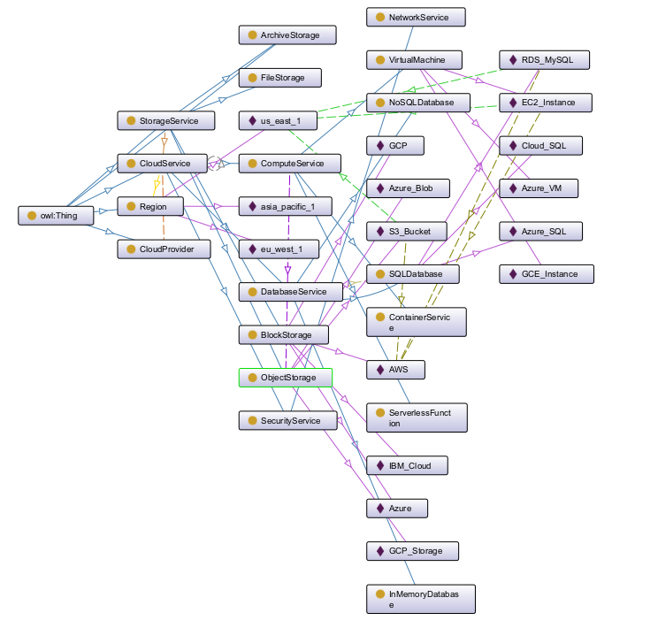

Neo4j:

